CCL KILAVUZU: İŞBİRLİĞİ ÖĞRENME HİKAYESİ
İşbirliği öğrenme modeli nedir ve nasıl kullanılır?
Minho Üniversitesi, Portekiz

İçindekiler
İŞBİRLİKÇİ ÖĞRENMENİN KÖKENİ ................................................3
KOOPERATİF ÖĞRENME ................................................ .................. 5
BİZ NE ARIYORUZ? ................................................................... 6
NE DEĞİŞİYOR? .................................................. ............................... 6
BİR GRUP NASIL TANIMLANIR? ........................................................... 7
GRUBUN BOYUTU NEDİR? ............................. 7
MUHTEMEL ENGELLER ................................................ .............................. 9
NE GEREKLİDİR? .................................................. 10
NEDEN DEĞİŞİM? .............................................. .................................... 12
AKTİVİTELER ................................................. 13

İşbirlikçi öğrenme modeli nedir ve nasıl kullanılır?

İŞBİRLİKÇİ ÖĞRENMENİN KÖKENLERİ
İşbirlikçi öğrenme kavramının kökenleri sonsuzdur ve hiç şüphesiz insanların toplum içinde geliştirdikleri faaliyetler ile ilgilidir. Bununla birlikte, ortak bir yaklaşım oluşturmak için, biz Smith ve MacGregor dan (1992) bir tanım kullanabiliriz burada "Işbirlikli öğrenme" öğrenciler veya birlikte öğrenciler ve öğretmenler tarafından ortak entelektüel çaba içeren, çeşitli eğitim yaklaşımları için belirlenmiş genel bir terimdir. Pek çok işbirlikli öğrenme durumlarında öğrenciler, anlama, çözümler, ya da anlamlar, ya da bir ürün oluşturmak için işbirliği halinde araştırma yapan iki veya daha fazla gruplar halinde çalışırlar." (s. 11).
Eğitimde, işbirlikli öğrenme farklı bilgi alanlarında vurgulanmıştır. Grup çalışması içinde eğitim uygulamalarına yoğunlaşmak için kişi, 20. yüzyıldan geriye 60'lar ve 70'lerden, Minnie Louie Abercrombie eserlerini, temel olarak belirleyebilir. "Yargı Anatomisi"nde Abercrombie (1969) tıp öğrencileri ile çalışmalarını ve kendi öğretim yöntemini, serbest grup tartışması yoluyla açıklar. O öğrencilerine x-ışını sonuçlarını, onlara gözlemlerini karşılaştırmak ve tartışmak için izin veren gruplar halinde ele aldırır. Takip eden on yılda, Abercrombie, birkaç kez yayınlanmış olan kendi tekniklerinin uygulama kılavuzunu yayınladı (Abercrombie, 1979). Kenneth Bruffee da, akademik yazmada uygulanan işbirlikli öğrenmeyi araştırdı ve 1970'ler ve 1980'lerde işbirlikçi öğrenme üzerine büyük önem taşıyan, çeşitli makaleler yayınladı (Bruffe 1973, 1984, 1987, 1988). Bruffee "işbirlikçi faaliyet, ister istemez olduğunu hatta aleyhte bir eğitim geleneğinde bile olduğunu belirten Émile Durkheim’in çalışmalarını sosyal faktörler etrafında destekledi. Bu, öğretmenin öğretimi, işbirlikli öğrenmenin oluşabileceği koşulları yaratma sürecine ait tasavvur etmesi halinde kesinlikle hızlanarak gerçekleşecektir" (1973, s. 636-637). O bu tür bir ihtara ekliyor, "bu koşulları yaratmak öğretmenin öğrencilere basit bir 'Ne kadar' özgürlük veya disiplin 'vermeli'ye karar vermesi meselesi değildir. Öğretmen rolünü yeniden değerlendirmelidir. Onun belirli bir öğrenme amacı için kişileri topluluklar içine yerleştirici olması gerekir. Onun sınıf içinde özgürlük ve disiplini, yeniden yapılandırılması gerekir böylece sahne ayarlandığında öğretmenin eylemin çevresine kaydığı, bir 'çoklu merkezli' işbirlikçi öğrenme topluluğu kurar, " (Bruffe 1973, s. 637).
Daha sonra eğitim faaliyetlerinin merkezi insanların öğrenmesine yönlendirilir burada öğretmenin sadece “onun eğitme sorumluluğunu ortadan kaldıran bir bırakınız yapsınlar tutum almadığını görmek önemlidir. O, bu sorumluluğu yeniden yorumlar. Öğretmen kendi birincil işinin öğrenme topluluğu organize etmek olduğunu anlar", (Bruffe 1973, s. 637). Kenneth Bruffee işbirlikçi öğrenme ile ilişkili öğrenme yönteminin inşaasına en çok katkıda bulunan yazarlardan biridir. Onun ana eserlerinden birinde önerdiği bir sözleşme veya operasyonel bir protokol hala bugün o kadar alakalı ki biz onu yeniden tam olarak tekrarlıyoruz.
Bir İşbirliğine Dayalı-Öğrenme Sözleşmesi

1. Bu sözleşmenin amacı sınıf üyelerini birbirlerini öğretme ve öğrenmede birbirlerine destek olmaları için organize etmektir. Karşılıklı ilgi ve sorumluluk - yakınlık, otokratik kontrolden ziyade - sınıfın üyeleri arasında tutarlılık oluşturmaktır.
2. Dönemin ilk veya iki haftası oryantasyon dönemi olabilir. Öğretmen konuyu tanıtabilir, toplantılar yönetebilir ve sınıf üyelerinin materyal keşfetmek, ve bununla ilgili kendi düşünce çizgisini geliştirmeye yararlı bulması olası, temel kavramları tanıtabilir.
3. Her işbirlikçi grup kendi biriminin materyallerinden sınıfın geri kalanına karşı sorumlu olacaktır.
Grubun üyeleri sınıfın geri kalanına materyali nasıl öğreteceğine ve yapılacak vurguya karar verecek. Grup daha sonra dönemin bir-iki haftası boyunca sınıfı yönlendirecek ve yönetecek. Gruplar yazılı olarak ek bilgi vererek tartışmaya yardımcı olabilir.
4. Her sınıf üyesi sınıftan sorumlu olan gruba karşı bireysel olarak sorumlu olacaktır. Her üye, aynı zamanda kendi hazırlanmasından ve sınıf tartışmasına katkıda bulunmaktan sorumlu olacaktır. Ve her üye kendi grubunun üstlendiği materyal hazırlama ve sınıfın yönlendirilmesindeki işlerinden sorumlu olacak.
5. Öğretmenin sorumluluğu dersin konusunu ve yazılı gereksinimleri dönem başlamadan önce belirlemek olacaktır. Her ikisi sınıf ile müzakereyle revize edilebilir. Öğretmen ayrıca, yönlendirme sağlayacak ve arabuluculuk edecek, değerlendirme sürecinde yargıç olarak ve sınıfın daimi kaynağı olarak davranacaktır. Öğretmen, yeteneğinin sınırları içinde, istek üzerine kaynaklar ve danışmanlık sağlayacak ve aynı zamanda o çalışmalarında sınıfına yararlı olabileceğini düşündüğü bilgileri istenmeden sağlayacaktır. Öğretmen istek üzerine bir bütün olarak sınıfa, her öğrenme grubuna ve sınıfın her üyesine istişare için hazır olacaktır. O sınıfın üyeleri ile dönem içinde en az bir kez bireysel görüşmeler yapacak. Herhangi bir zamanda herhangi bir sınıf üyesi, öğretmenin rehberliğinde bağımsız olarak öğrenmeyi tercih edebilir.
6. Sınıf üyeleri değerlendirme için birbirlerine ve öğretmene sorumlu olacaktır. Her öğrenci kağıdı en az iki sınıf üyesinden oluşan bir jüri tarafından okunacak ve yazılı olarak değerlendirilecektir; Bu nedenle, her öğrenci her kağıt için kendisini bir jüri üyesi olarak yazdığı iki sayfayı okuyacak. öğrenci jürisi her kağıdı değerlendirdikten sonra, öğretmen onu, öğrenci eleştiri görüşünü kendisininki ile tartmak, kendi yazılı yorumunu sağlamak ve eğer gerekliyse bir puan vermek üzere, okuyacak ve değerlendirecek.
7. Dönemde iki kez (ara dönem ve dönem sonu) sınıf üyeleri, kendi eserlerini, kendi grubunun çalışmalarını, bir bütün olarak sınıfı ve öğretmen katkısını değerlendirecek. Ayrıca bu zamanlarda bir bütün olarak sınıf, işlenen konuyu yeniden özetleyecek. Dönemin değerlendirilmesi sırasında konuyu tutarlı, kesintisiz düşünmeyi temin etmek amacıyla, dersin doğası ile süreci tartışmak bu sınırlı süreler içine kanalize edilecektir. (Bruffe 1973, s. 638-639)

KOOPERATİF ÖĞRENME
Bugün neredeyse işbirlikli öğrenme ve kooperatif öğrenme kavramları ayırt edilemez olmasına rağmen Smith ve MacGregor, "[ kooperatif öğrenme, en dikkatle yapılandırılmış işbirlikli öğrenme sürekliliğinin sonunu temsil ettiğine." inanıyor (Smith & MacGregor, 1992, s. 15). Bazı on yıllar önce, Johnson kardeşler ve eşleri "[İşbirlikli öğrenmenin, öğrencilerin birlikte çalışmaları, böylece kendilerinin ve birbirlerinin öğrenmelerini maksimize etmeleri için küçük grupların öğretim amaçlı kullanımı olduğunu." açıkladılar (Johnson, Johnson & Smith, 1991, s. III).
Resmi Kooperatif Öğrenme Grupları

Örgün işbirlikli öğrenme gruplarının, genellikle birkaç hafta, birkaç gün sürebilir sabit üyeliği ve gerçekleştirmek için iyi tanımlanmış bir görevi vardır. Örgün işbirlikli öğrenme grupları büyük çeşitlilik gösterir ve yapboz stratejisi, akran düzeltme, ödev kontrol, işbirlikli öğrenme ve test etme, yapılandırılmış akademik tartışmalar, kooperatif okuma çiftleri, sınıf sunumları, laboratuvar grupları, ve alıştırma eleştiri egzersizi yapma çiftleri içerir (Johnson ve diğ., 1991, s. 73).

Gayrı resmi Kooperatif Öğrenme Grupları

Gayrı resmi işbirlikli öğrenme grupları, geçici tek tartışma veya bir ders süresince devam eden anlık gruplardır. Onların amaçları şunlardır; Öğrencilerin dikkatini öğrenilmesi gereken materyale odaklamak için, eğitime elverişli doğru bir atmosfer oluşturmak, sınıf oturumunda ele alınacak materyalin önceden düzenlemenize yardımcı olmak, öğrencilerin öğretilen materyali bilişsel olarak işlemelerini sağlamak, ve bir öğretim oturumu kapanışını sağlamaktır (Johnson ve diğ., 1991, s. 7).

Kooperatif temelli Gruplar

1. Cinsiyete, yetenek ve etnik ve kültürel arka plana göre okul nüfusunun bir kesitini temsil etmeleri için, heterojen üyeliklere sahiptir.
2. Tercihen birinci sınıf öğrencisinden son sınıf öğrencisine kadar sınıf süresi (bir dönem veya yıl) sürer. Öğrenciler kooperatif temelli grubun her üyesi mezun edilene kadar birlikte kalacaklarını bildiklerinde, onlar grubun diğer üyelerini motive ve teşvik etme yollarını bulmada kararlı hale gelirler.
3.Düzenli olarak toplanır.
4. Gerekli çalışmaları ve öğrenme deneyimlerini kişiselleştirir (Johnson ve diğ., 1991, s. 118-119).

Biz kişi farklı faktörler hesaba almazsa işbirlikçi ya da kooperatif öğrenmenin, önemli ölçüde geçerli bir seçenek olmaz sonucuna varabiliriz. Bu belirli sayıda öğrencileri, onlara bir görev vererek bir araya getirmek ve beklemek kadar basit değil. Bundan çok daha fazladır.
BİZ NE ARIYORUZ?
Görüldüğü gibi, işbirlikli öğrenme modelinin temel amacı, öğrencileri öğrenmenin merkezine koymaktır. "İdeal olarak, işbirlikli öğrenme öğrencilerin çok daha doğrudan sınıf fikirlerine dalmış olmalarına yol açar" (Smith & MacGregor, 1992, s. 29).
Öğrencilerin gruplar halinde organizasyonu ve bir takım çalışması ya da kooperatif çalışma gerektiren öğrenme aktivitelerinin artırma, bu eğitim yaklaşımının temel işidir. Bununla birlikte, öğretmen sınıfının üç yönünün farkında olmak ve izlemek zorundadır: (A) çalışma içeriği veya konuları, (B) Öğrencileri yönlendirme ve (C) değerlendirme. Bruffee (1973) bize bu konuların daha somut bir fikrini verir:
a) İçerik. Geleneksel öğretim suretiyle öğrencilerin konuyu yapabildikleri kadar derinden kavramaları gerekir.
b) Yönlendirme.
Öğrenciler kendi kendilerine benlik saygıları ve öğrenmek yeteneklerini geliştirmek gerekir. Onlar öğrenme amaçlarını tanımlamayı ve kendi anlayış hususları ve sorunları geliştirmeyi ve araştırmayı öğrenmelidir.
c) Değerlendirme. Öğrenciler, kendi kendini muhakeme etmeyi ve okunan içeriğin yanı sıra kendi ve akran çalışmalarını eleştirel değerlendirme becerilerini geliştirmelidir.
NE DEĞİŞİR?
Okulun en önemli değişikliği büyük grubun, sınıfın, daha küçük gruplar halinde yeniden yapılanmasıdır. David Jaques ve Gilly Somon gibi bazı yazarlar, (Jaques & Salmon, 2007), her iki kavramın grupları adlandırdığı ancak tüm grupların takımlar olmadığı hesaba katılarak, grubu takımdan ayırt eder. "Grup terimini, kişisel gelişim için bilgi paylaşacak veya tartışma yoluyla birbirinden öğrenecek bir araya gelen insanlar için kullanırız. Biz bir son ürün veya karara "yönelik bir görev veya proje yapan gruplar için takım ifadesini kullanırız (S. 6).
BİR GRUP NASIL TANIMLANIR?
Biz bir grubun basit bir insanlar koleksiyonundan daha fazla olduğunu hesaba katarak, bir grubun en geniş tanımını benimsedik. Jacques ve Somon (2007, s.6) önerisini hesaba katarak, bir grup farklı aşamalarda, aşağıdaki özelliklere sahip olmalıdır:
1. Toplu algı: Bir gruba ait olma bilinci.
2. İhtiyaçlar: Grup üye ihtiyaçlarına olumlu yanıt verir ya da tanıma sunar.
3. Paylaşılan amaçlar: Üyeleri fikirleri, hedefleri ya da ihtiyaçları paylaşır.
4. Bağımlılık: Grubun başarı ya da başarısızlığı her bireyi etkiler ve bireysel performans grubun sonuçlarını etkiler.
5. Sosyal organizasyon: Normlar, roller, statü, güç ve grup içinde duygusal ilişki ile ilgilidir.
6. Etkileşim: Biri diğerlerine sorarak ve yanıtlayarak, üyeler birbirleri ile karşılıklı konuşurlar ve karşılıklı olarak birbirlerini etkiler.
7. Bağlılık: Üyeler grubu benimserler, onlar buna ait olmaktan hoşlanır ve faaliyetlerde adanmışlığa devam ederler.
8. Üyelik: Üyeler kendi gelişimlerinde, grubun özellikleri ile kendilerini donatırlar, tanımlarlar ve etkileşirler.
GRUP BOYUTU NEDİR?
Bir grup oluşturmak için genel bir ölçü yoktur, ama öğretmenin ideal öğrenci sayısına karar vermesine yardımcı olabilir, farklı yaş aralığı, genel yetenek, sosyalleşme, cinsiyet ve ilgiyi hesaba katan bazı faktörler vardır. Şekil 1, tüm potansiyel üyelerin iyi bir bilgisi ile başlayarak, grup boyutunun yeterince değerini bulmamıza yardımcı olur. Bazı öğretmenler grup oluşturma stratejilerini, öğrencilerin gruplar halinde çalışırken kazandıkları deneyime yönelik olarak ayarladılar. Bu yüzden, görev ve sorumluluk alan çiftler ile başlamak iyi bir strateji olabilir. Daha sonra, ikili iki grubu katmak, dahili roller açısından zengin çeşitlilik kombinasyonları sağlayan, dörtlü gruplar oluşturmak kolaydır (Bakınız, Şekil 1) ve bireysel izolasyon ile eleman kaybı riskini azaltır. Diğer yandan ikinin katlarıyla gruplar oluşturmak, farklı çift gruplarda hızlı bir dağıtıma izin verir.
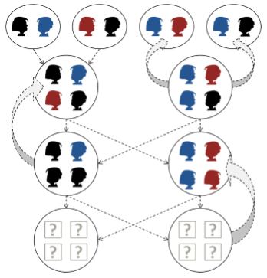
ŞEKİL 1 GRUPLARI ŞEKİLLENDİRME KOMBİNASYONU
Gruplardaki çift sayılar gruplardaki tek rakamlardan çok daha ziyade rekabetçidir. Onlar üyelerinin iyi çalışmak için sosyal becerilerine çok bağlıdır. Grup büyük oldukça daha aktif olanların gölgesinde olma eğiliminde olan pasif üyelerin olma şansı daha büyük olduğu vurgulanmalıdır. Şekil 2’yi gözlemleyerek kişi grubun iç uyumu ve gerilim arasında elemanların sayılarını bu iki faktöre göre ayarlayarak bir denge aramak gerektiği sonucuna varabilir. Öğretmen belirli durumu için, faaliyetlerin hedef ve süresine göre açıkça tanımlanmış ve yeterli olması gerekli olan kriterleri dikkate alarak en iyi oluşumu incelemekle sorumludur.

Daha çok bütünleşme | Üye sayısı | Değişen özellikler | Daha çok gerginlik
 | 2-6 | Küçük bir yapı ya da organizasyon gerekli; liderlik istikrarsız
 | 7-12 | Rollerin yapısı ve farklılaşması başlar; daha az sıklıkta yüz-yüze etkileşim
 | 13-25 | Yapı ve rol farklılaşması hayati önem taşır; alt gruplar ortaya çıkar; Yüz yüze etkileşim daha zor
 | 26-? | Pozitif liderlik başarısı için çok önemli; alt grup oluşur; daha büyük anonimlik; klişeleme tahminler ve 'kavga / uçuş' görülür
Şekil 2, GRUPLARIN ÜYELİK ARTIŞI İLE DEĞİŞEN ÖZELLİKLERİ (JACQUES ve SOMON, 2007)

1960 yılından bu yana sınıfta faaliyet görevleri tahsisi yanı sıra grupların oluşumu Bruce Tuckman çalışmalarının ana unsurlarından biridir. Bu yazar grup öğrenme hazırlığında, öncelikle dört aşama tanımladı daha sonra beşinci aşama ilave edilmesiyle, "Şekillendirme" "beyin fırtınası," " kural koyma" "gerçekleştirme" ve " sona erme" ifadelerinde özetlendi (Tuckman, 1965; Tuckman ve Jensen, 1977, 2010).
Biz, grup oluşumu ("Şekillendirme") ile ilgili konuları, yani elemanların sayısı ve özellikleri, sosyal ve entelektüel özellikler de dahil, öğretmenlerin, ana kaygıları olması gerektiğinin Tuckman tarafından desteklendiği sonucuna varabiliriz. İkinci aşama ("beyin fırtınası"), münferit rekabetlerin ve grup üyeleri negatiflerinin üstesinden gelindiği bazı arınma türlerini, grubun duygusal açıklamasıyla eşleştirir. Bir sonraki aşama ("kural koyma ") grubun iç organizasyonuna, faaliyetlerin odak noktasına ve görevlere verilen rollere değinmektedir. Bu aşamayı, liderlerin ortaya çıktığı, grupta iç eleştiri geliştirildiği, performans iyimserliği oluşturulduğu ve grupn bütünleşmesinin ortaya çıktığı ("gerçekleştirme") faaliyetlerini yapma takip eder. ("Sona erme ") grubun dağıldığı ve yok olduğu son aşamadır.
MUHTEMEL ENGELLER
Elimizdeki ortak çalışma bilgisinden başlayan, gerçekten takım olarak çalışacak öğrenme grupları oluşturmak, karmaşık bir iş olduğu belirginleşiyor.
Aynı şekilde, grupların oluşumu ve çalışması boyunca tüm aşamalarda öğretmenin bir alan adına sahip olması çok önemlidir ve bir dış müzakereci unsur rolü benimsemesi halinde müdahalesinin iyi olduğunun farkına varır. Grupların kendi kendini yönettiği zaman daha iyi çalışmakta olduğu görünüyor (Moreland, Argote & Krishnan, 2002) çünkü üyeleri yüksek özerkliğe sahipler, her ne kadar bu verimlilik sadece grubun bir takım haline gelmesiyle ulaşılabilir olsa da.
İşbirlikçi öğrenmedeki faaliyetlerin uygulanması güçlükleri farklı niteliklerdedir, ancak sık sık etkin biçimde kooperatif gruplar organize etmek ve bu bilgi alanındaki araştırma bulgularını aktarmak ve bunu sınıfta uygulamalı kullanmaktaki öğretmen yetersizliği ile ilgilidir (Gillies, Ashman, & Terwel, 2008, s. 2). Teoriyi pratiğe transfer etme zorluğu ötesinde, biz "Birçok öğretmen zaman eksikliği ve müfredatı kapsama ihtiyacı da dahil pedagoji ötesine hareket etmeye engeller belirttiğini" de vurgulayabiliriz (Cohen, Brody ve Sapon-Shevin, 2004, s. 63).
NE GEREKLİDİR?
Ortak çalışmada, amaçları ve sorumlulukları paylaşarak, grubun üyeleri bir grup ve kişisel olarak onların sahip oldukları başarıdan yararlanma bilincini geliştirmesi esastır. Pozitif karşılıklı bağımlılık kavramı (Bakınız Şekil 3) işbirlikçi öğrenmenin ana yönüdür ve psikolojik bir bireysel ilginin ortak ilgiye doğru genişlemesi sürecine göre görülür. Bunun hepsi, Johnson ve Johnson’un (1995) tarif ettiği gibi hem işbirliği ve hem rekabet durumlarında, yeni hedefler ve motivasyonlar oluşturma yoluyla ilgilidir.
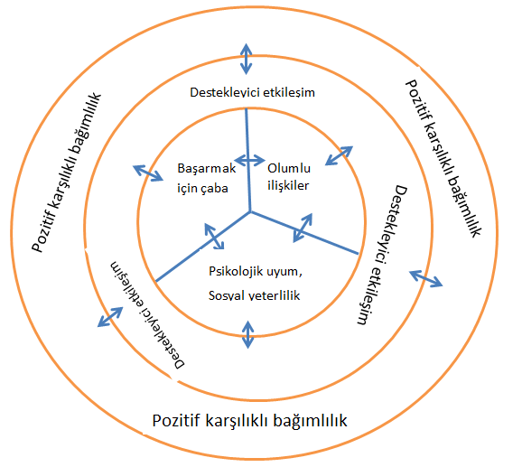
ŞEKİL 3 POZİTİF DAYANIŞMASI (KAYNAK: İŞBİRLİĞİ SONUÇLARI, JOHNSON & JOHNSON, 1995, S. 47)

Biz, çalışma grupları oluşturma zamanında öğretmenlerin hayatını kolaylaştırmak için kısa bir kontrol listesi düzenledik. Bu kontrol listesi Westberg ve Jason tarafından önerilen işbirlikçi öğrenmeye göre (1996, s. 52) çalışma koşullarını takip eder.
Grup çalışması çalışma koşulları hakkında kontrol Listesi
- Grupların büyüklüğü açıkça tanımlanmış mı?
- Gruplar karışık özelliklere sahip mi?
- Gruplar öğrencilerin ilgileri, onların güçlü ve zayıf yönleri ve öğrenme ihtiyaçlarına saygı duyuyor mu?
- Grup elemanlarının deneyimi müfredata iyi entegre edildi mi?
- Öğrenme amaçları ve sonuçlar açıkça kuruldu mu?
- Öğrenme sonuçları, belirli, açık, ilginç, gerçek ve ulaşılabilir mi?
- Grup faaliyetleri aktif öğrenme sağlamak üzere tanımlandı mı?
- Her oturum için gerekli kaynaklar açıkça tanımlandı mı?
- Oturum planlamaları, önemli faaliyetlerin gerçekleştirilmesine yeterli zaman veriyor mu?
- Öğrenme etkinlikleri ve etkileşim arasındaki denge yeterli mi?
- (Örneğin daha fazla yönerge veya daha fazla kolaylaştırıcı), sağlayıcı liderlik türü açıkça tanımlandı mı?
- Oturumlar sırasında ve sonrasında, öncesinde, üyelerin görevleri ve rolleri oluşturuldu mu?
- Öğrenme ve her üyenin sorumluluğu arasında açık bir ilişki var mı?
- Grup arasında nasıl kararlar alınacağı açık mı?
- Grupların nasıl ve ne zaman değerlendirileceği açık mı?
- Sınıf organizasyonu tanımlandı mı?
- Geribildirim almak ve vermek için planlı öğretmen görevlerini izlemenin herhangi bir yolu var mı?
- liderlik becerileri gelişimini teşvik edici araçlar veya mekanizmalar planlandı mı?

NEDEN DEĞİŞİM?
İşbirlikçi öğrenme üzerine çalışmalar sosyal ve eğitsel yararlar belirledi. Bu faydalar şunlardır, fikir paylaşma önemi, bilgelik ve akranlar ile kaynaklar, çatışma çözümünde deneyim kazanma, kolektif öğrenme ve liderlik yetkinlikleri. Aynı zamanda kendi kendini eleştiri, öz değerlendirme ve kendini yansıtmayı destekler. "hem yüz yüze ve hem çevrimiçi bağlamlarda gruplar halinde öğrenme öğrencilerin anlamları müzakere etmek ve kendilerini ve kendi fikirlerini ifade etmek için daha fazla yer almalarına olanak sağlar. Aynı zamanda onlara daha etkili ilişkiler kurmak için yardımcı olur ve dinlemek, fikirler sunmak, ikna, öz-yönelim, kendi kendini izleme ve takım çalışması gibi anahtar mesleki becerileri geliştirmede, merkezi bir rol oynayabilir. " (Jacques ve Somon, 2007, s. I).
Bir grup içinde çalışma, öğrenciler arasında dostluk sınırlarını yükseltmek için yardımcı olan öz-disiplin ve sosyalleşmeyi destekler ve" (Gillies ve Ashman, 2003;. Gillies ve arkadaşları, 2008) küçük grupların kişilerarası ve interaktif doğası bunları öğrencilerin kendi öğrenmelerine ilgilerini çekici zorlu ve uygun araç yapar. Öğrenciler, hem öğrenenler olarak ve hem ortaklar olarak küçük gruplar halinde kendi entelektüel, kişisel ve mesleki gelişimlerine uğraşırlar. " (Griffiths, 2003, s. 93).
İşbirliği içinde çalışmak etkilidir çünkü o öğrenciyi içerir ve öğretmen ve öğrenciler arasında daha yüksek bir etkileşim sağlar. Cohen çalışmalarında, bazı öğretmenlerin bazen öğrencilerine işbirlikçi faaliyetler önerme motivasyonlarından biri olarak duyuşsal sonuçlar vurguladığını belirtir (Cohen ve ark., 2004).

AKTİVİTELER
Bu bölümde Hayal et, Keşfet, Harita, Yap, Sor, Tekrar Yap ve Göster gibi aktiviteleri planlarken işbirlikçi öğrenme aktiviteleri geliştirmek için bazı yönergeler ve fikirler önerilmiştir.
Hayal et
İşbirlikçi öğrenme senaryosunda bir hayal et aktivitesi hazırlamaya, kişi çalışma takımları oluşturarak ve grubun her üyesine roller dağıtarak başlamalıdır. özellikleri önceden öğretmen ile müzakere edilmiştir gruplara, öğrenciler her üyenin ilgi alanlarına bakarak, kendilerini organize edebilirler.
Öğrenciler Aşağıdaki roller arasında tercih yapmalılar:
- Takım Lideri - etkinlikleri planlama ve her takım üyesinin çalışmalarını tamamlamak üzere yardımcı olma.
- Takım Raportörü - takım ilerlemesi ve bireysel ilerlemeyi rapor etme. Takım Raportörü, diğer takım üyelerinin ne yaptığını açıklayan ilerleme güncellemeleri üretmekten sorumludur.
- Organizatör - çevrimiçi araçlar, toplantılar ve web seminerleri düzenlemek.
- Lider Araştırmacı - araştırmaların çoğuna öncülük etmek
Her takım bir takım adı seçer ve kendi ilerlemelerini rapor edecek bir takım blogu oluşturur.
Öğretmen öğrencilerin ilgi duydukları ve müfredat dahilindeki bir tartışmalı konuda araştırmaları için bir sorun konu başlığı sağlamalıdır. Öğretmenin rolü, geleneksel rolünden çok farklıdır. O, yönetim ve öğretim tekniklerini yeniden düşünmeyi gerektiren animasyon uygular, antrenörlük eder ve online ders ve rehberlik sağlar. O, tüm öğrencilerin katkıda bulunmaları ve öğrencilerin nasıl bağımsız çalışacaklarını öğrenmeleri ile projenin çok fazla zaman almamasını sağlar.
Aktivite boyunca öğrenciler ve öğretmen, kendi işbirliği becerilerini geliştirmelerini rapor edecekleri öğrenme dergileri örneğin bloglar ve e-portföyler kullanarak, biçimlendirici değerlendirme önemi üzerinde yansıtma yapmalı ve ilerlemeleri izlemelidir. Buna ilaveten, bir kolektif ePortfolio başarı kanıtı sağlayabilir.
KULLANABİLECEĞİNİZ ONLİNE ARAÇLAR:
TeamUP (http://teamup.aalto.fi/) öğretmen tarafından konulan kriterleri izleyen, online grup çalışmaları organize etmeye yardımcı olan bir araçtır. Gruplandırılmış üyelerin hızlı yeniden yapılanması ve interaktif karakterizasyonu Team Up’ın ana avantajlarından biridir.
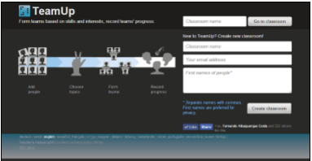
Padlet (http://padlet.com/) kolay bir şekilde bir konu hakkında fikirler ifade etmek ve düzenlemek için olanak sağlayan bir web uygulamasıdır. Bir proje çalışmasına bir öneri sunmak, bir proje veya öğrenme senaryosu tasarlamak için yararlı olabilir. Padlet, belgeleri (örneğin resim, video, pdf, vb.) çevrimiçi gömmeye izin verir ve belgeler bir bilgisayardan yüklenir.
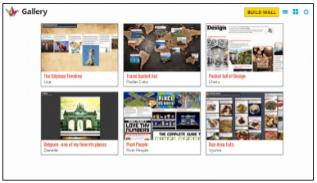
Lino-it (http://en.linoit.com/) yapışkan notlar ekleyebilirdiğiniz ve topladığınız bilgiler için bir yapı oluşturabildiğiniz, bir mantar panoya benzer bir web uygulamasıdır. Kişi (çevrimiçi veya bilgisayarlardan yüklenen) metinler veya grafik, video ya da dosyalarla düşüncelerini ifade edebilir.

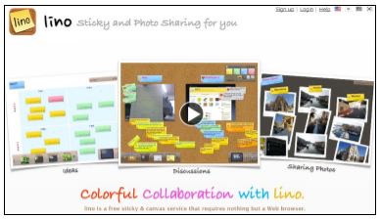
Refleks (http://reflex.aalto.fi/) öğrencilerin günlük ya da haftalık görüşlerini ses kaydetmeleri için kullanılır ve bu yansıtmalar bir zaman çizelgesi inşa etmek için kullanılabilir. Bunun eğitsel kullanımı, ilerleme (değerlendirme) sistematik kaydına ya da öğrenmeyi kolaylaştıran yeni projeler, gelişmeler ve yaratıcı öneriler hakkında fikirlere odaklanabilir.
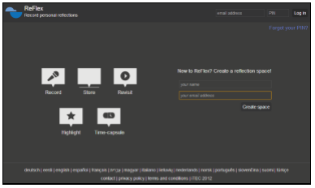
FolioFor.me (http://foliofor.me/) Mahara'ya dayalı e-dosyalar yaratmak için bir online sistemdir. (bilgisayardan veya çevrimiçi belgelerden) yüklenecek evraklara izin verir.

Keşfet
" Keşfet" ile ilgili öğrenme etkinlikler, öğrencilerin takım çalışmasını ve kişilerarası becerileri geliştirmelerini ve diğer 21'inci yüzyıl becerileri ötesinde öğrenmenin nasıl yapılacağını öğrenmelerini amaçlar. Bu, fiziksel öğrenme alanı değişimi içerebilir.
Öğrencilerin ilgili bilgiler için internet veya kütüphanelerde arama yapmaları gerekir. Lider Araştırmacının araştırılan konuyla ilgili güçlü görüşlere sahip kişiler belirleyerek başlaması ve uygun insanlar belirlemek üzere sosyal medya ve internet kullanımı için sorumluluk alması, ve, örneğin, proje blogunda kendi profilleri ile bu kişilerin bir listesini yayınlaması önerilir.
Bir işbirlikli öğrenme ortamında, takım üyeleri arasında görev ve rollerin iyi bir dağılımı esastır. Öğrencilerin, araştırma yürütmek için takım halinde çalışmaları gerekir ve bir takımdaki her öğrencinin farklı bir rol alması gerekir.
Faaliyetler sınıfta, evde ya da öğrencilerin seçtikleri diğer yerlerde gerçekleşir.
KULLANABİLECEĞİNİZ ONLINE ARAÇLAR:
TACKK (http://tackk.com/), herhangi bir giriş gerekmeyen çok kolay ve hızlı bir blog sistemidir. Kişi yayımlamak ve yorumları etkinleştirmek istemesi halinde özelleştirmeye ve içeriği paylaşmaya izin verir. Kişi fotoğraf, videolar, haritalar ve müzikler yükleyebilir.
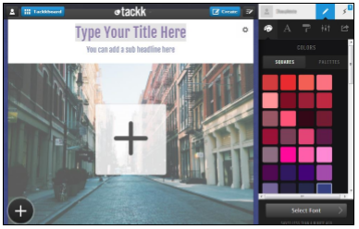
Google Takvim (https://www.google.com/calendar/) paylaşılan faaliyetleri yönetmek için çevrimiçi kullanılabilir açık kaynak kodlu bir araçtır. Takvim benzer özelliklere sahip bazı masaüstü yazılımlar ile senkronize edilebilir.

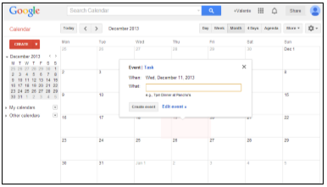
Asana (https://app.asana.com/) çalışma grubunun farklı unsurlarına verilen görevleri yönetmeye izin verir kullanımı ücretsiz ve kolay bir online proje yöneticisidir. Bu, meslek grubu insanlara yönelik olmasına rağmen, ergen öğrenciler ile uygulanabilir görünüyor.
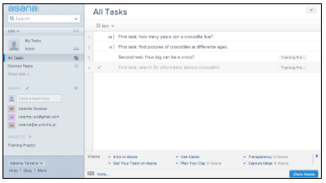

Haritala
Haritala aktivitesi öğrencilerin kendi öğrenme görevlerini akranları ile daha sonra paylaşarak mantıklı bir şekilde organize etmeleri içindir.
Öğrenciler küçük gruplar halinde çalışırken, Sanal Öğrenme Ortamlarında mevcut Edmondo veya Moodle gibi araçları kullanabilirler veya yukarıda gösterildiği gibi, Padlet ve Lino-it, gibi araçlardan veya MindMup gibi kavram haritaları oluşturmak için diğer araçlardan yararlanabilirler. Akran öğrenme ve öğrenciler arasında akran desteği değerli öğrenme deneyimlerini destekler. Haritalama aktivitesi sonunda, Lider Araştırmacı, örneğin tabletleri kullanarak bulguları grupla paylaşır.
KULLANABİLECEĞİNİZ ONLINE ARAÇLAR:
MindMup (http://www.mindmup.com) kavram haritaları oluşturmak için, kolayca Google Drive ile entegre olan bir internet uygulamasıdır. Biz kavram haritalarını işbirliği halinde, düzenleyebilir, paylaşabilir ve farklı biçimlerde (Örneğin PNG, HTML, FreeMind) dışa aktarabiliriz.
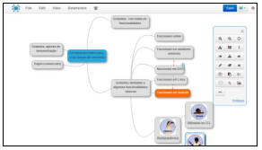
Popplet (http://popplet.com/), belirli bir konu hakkında kolay ve görsel bir şekilde, insanların düşüncelerini ifade etmelerine izin veren, fikirler ve kavramlar ve onları ilişkilendirerek aralarındaki bağlantıları organize eden, bir kavramlar, fikirler yapısı haritası ya da seçenekler akışı oluşturan bir beyin fırtınası oturumu kaydetmek için kullanılabilir bir internet uygulamasıdır. Uygulama farklı kullanıcılar tarafından, her türlü cihazda ortak kullanıma izin verir. Bu multimedya dostu araç, düzensiz biçimli veya gerçek zamanlı bir wikidir.
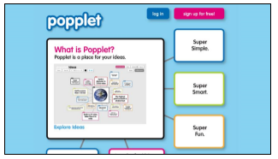
Yap
Yap aktivitesinin hedefi dijital yeterlikleri geliştirmektir, örneğin ses ve video klipleri oluşturma. Öğrenciler ayrıca veri koruma ve gizlilik sorunlarını anlayarak nasıl güvenli BİT kullanacaklarını ve sorumlu bir şekilde hareket edeceklerini öğrenirler.
Öğrenciler, bir kez yaptıkları işin amaçlarını anladıktan sonra araştırmalarını organize edebilecek ve kaydedebilecek ve tartışmalarında elde ettikleri sonuçları paylaşabilecekler. Kayıt için, fotoğraf makineleri ve video kameralar yanı sıra, tablet ve ses ve video açıklama için düzenleme yazılımı gibi diğer dijital araçların kullanımı, bu noktada çok yararlı hale gelir. Öğrencilerin okudukları konularda bilgilerini derinleştirmek için onlara yardımcı olacak gerçekleri ve bilgileri not almaları ve kayıt etmeleri gerekir. Öğrenciler okul arkadaşlarına ve başkalarına sormak ve online anketler yapmak için sorular formüle edebilir.
Öğretmen dijital kaydetme araçları kullanımını teşvik etmelidir. Öğretmen ilerlemeyi izlerken ve sınıfta çalışan takımları sorgularken, gruplar arası tartışmaları teşvik edebilir. Öğretmenin, onların öğrenmelerini destekleyerek, alternatif stratejiler veya araçlar değerlendirerek ve göstererek bir danışman, uzman ve yönetici rolüne sahip olmaya başlaması, projenin başarısı için çok önemlidir.
KULLANABİLECEĞİNİZ ONLINE ARAÇLAR:
WeVideo (https://www.wevideo.com/) bizim kendi kaynaklarımızı (Video, görüntü ve ses kaynakları) kullanmamızı sağlayan bir online video düzenlemedir. Ara yüzü basit ve sezgiseldir. Video işlendikten sonra, YouTube veya Vimeo gibi bazı video dağıtıcılarında doğrudan yayın yapılabilir ya da örneğin Google Drive veya DropBox ile çevrimiçi paylaşılabilir.

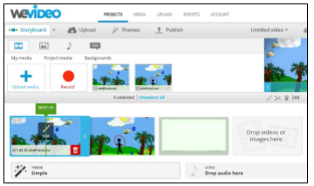
Loopster (http://www.loopster.com) geleneksel ara yüz kullanarak, doğrusal olmayan video düzenleme için bir online uygulamadır. Ses, video ve resim gibi kaynaklar kullanıcının bilgisayarından transfer edilebilir. Depolama kapasitesi GB 2.5 ve kaynakların ömrü sadece 1 aydır. Düzenlemeden sonra, sistem videoyu işler ve video için bir bağlantı içeren bir e-posta iletisi gönderir. Yayının, kamuya açık, kişisel veya kısıtlı olmasına, kullanıcılar karar verebilir.
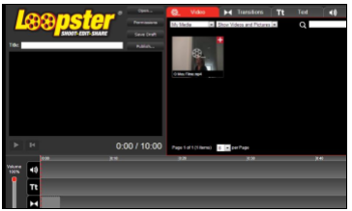
Quick Surveys (https://www.quicksurveys.com/) kullanımı kolay ve güçlü, ücretsiz online ölçüm hizmetidir.
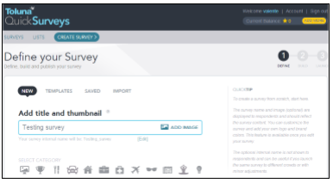

Sor
Sor aktivitesi, anket ve görüşme sonuçlarına göre görüşler toplamak veya bir konumu desteklemek için online tartışma veya anket içerebilir.
Takım Lideri, tespit edilen bazı yerel uzmanlar, örneğin tanınmış biri, bir hastaneden birisi, araştırılmakta olan alanda çalışan ebeveyn ve konuyla ilgili dersler vermekte olan yerel bir üniversite hocası ile görüşmeler da dahil, her takım üyesine tamamlanacak daha fazla iş ayırır.
Organizatör, onlar belirledikleri insanlarla nasıl irtibata geçeceklerini planlamak için, okul zamanı dışında bir toplantı düzenler. O bir online harita üzerinde bir dizi yerler örneğin bir yerel topluluk merkezi, bulur ve kullanılabilirliğini denetler. Nihayet, o proje blog üzerinden toplantı ayrıntılarını diğerlerine verir.
Görevler, uzmanlar olarak düşünülen dışardan diğer insanlar yanı sıra, öğrencilerin ailelerinin de katılabildiği çevrimiçi tartışma içerir. Öğrencilerin sürece liderlik etmeleri gerekirken öğretmen ve / veya aile üyeleri ya da uzmanlar destek olmalı, izlemeli ve onların görevlerini değerlendirmeli. Farklı paydaşlar arasında uzaktan işbirliğini sağlamak için Moodle gibi Sanal Öğrenme Ortamları da kullanılabilir. Online oylama için ve fikirler, yorumlar ve yansımaları organize etmek için diğer araçlar da yararlı olabilir. Sınıfta ya da küçük bir laboratuvarda, etkileşimli cihazlar çalışmalarını sunmak için öğrenciler tarafından kullanılabilir.
KULLANABİLECEĞİNİZ ONLINE ARAÇLAR:
EasyPolls (http://www.easypolls.net/) online anket yapmak için çok etkili ve kapsamlı bir sistemdir. Öğrenciler çeşitli seçenekler üzerinde karar vermek veya tartışma konularını seçmek için bu özelliği kullanabilirler.
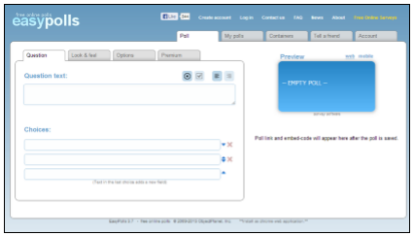
ClassDojo (http://www.classdojo.com/) bir sınıf yöneticisidir ve öğrencilerin ilerlemesini tamamen çevrimiçi izlemedir. Öğretmenler, bilgi ve değerlendirme sağlarken ve güncellerken öğrenci öğrenmesini kaydetmek ve aileleri ile paylaşmak için bunu kullanabilir. Öğrenciler, tutum ve davranışlarını öz-düzenlemelerine katkı sağlayan performansları hakkındaki bir dizi değerlendirmelere ve bilgiye erişebilirler. Aile üyeleri de, öğretmenin platformda kaydettiği bilgilere ve kayıtlara erişerek öğrencilerin ilerlemelerini izleyebilir.
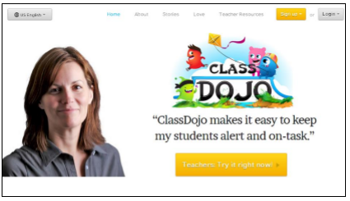

Tekrar Yap
Tekrar Yap öğrenme aktivitesi sırasında, öğrenciler konuyla ilgili görüşler almak için belirlenen uzmanlar ve ünlü kişilere e-posta göndermek de dahil, daha fazla araştırma yaparlar.
Bir yansıma egzersizi olarak Lider Raportör, onların yaptıkları çalışmaları örneğin blog ve ses raporlarını gözden geçirir, her öğrenciye destek materyalleriyle birlikte hangi ek işi yapmaları gerektiği üzerinde bir ilerleme raporu, bir takım raporu ve rehberlik sağlar. Toplantılar sırasında herkes iyi bir katkı yapar şekilde kimin ne elde ettiğinde ve kimin gelecek faaliyetler için daha fazla bir katkı yapması gerektiğinde, tüm öğrenciler hemfikir olurlar. Lider Raportör onların, aldıkları bilgilerde eleştirel olmalarını sağlamak ve kaynakların, güvenilir ve uzman olup olmadığını dikkatlice düşünmeleri için onlara kılavuzluk eder.
Öğretmenin, tüm öğrencilerin yeniden tasarım görevlerine katılmakta olmalarını sağlayarak, onların yeniden tasarım önerilerini değerlendirerek ve onların önerilerini geliştirmeleri için onları motive ederek, aktiviteleri izlemesi gerekir.

Göster
Bu aktivite, projenin tamamlanmasına tekabül eder ve süreci ve sonuçları sınıfa ve sonunda sınıf arkadaşlarına, aileye ve topluma sunmak için ortaya konmaktadır.
Öğrenciler toplanan bilgiler üzerine inşa edilen sonuçlarını gösterirler. Bir webinar veya çevrimiçi tartışma örneğin, okuldaki diğer öğrencilere, düzenlerler. Webinar’a katılan diğer öğrenciler, tartışılan konuyla ilgili oy verebilirler ve bunun sonuçları bir nihai rapora konur. Öğrenciler çalışmalarını sunar ve yapılan çalışmalarla ilgili sorulara cevap verirler.
Öğretmen yapılan işi gözlemler ve değerlendirir. Öğrencilerin final notu, proje bloğundan ulaşılabilen yaptıkları katkılara dayalıdır.
Multimedya malzemelerin, video ve diğer belgelerin kullanılması iyi çalışan bir çekici strateji oluşturur. Ek olarak, öğrenciler projenin yazarları olarak özsaygılarını geliştirirler. Bizim süreç ve sonuçları yansıtmak ve gelecekteki gelişmeleri araştırmak ihtiyacını unutmamamız gerekir. Ortaya çıkan ürün ve projelerin yayınlanması blog, video dağıtım kanalları ve Moodle, Edmodo gibi öğrenme platformları aracılığıyla gerçekleştirilebilir. Öğretmen öğrenci çalışmalarının yaygınlaştırılması ve değerlendirilmesi ve onların gelecekte projeler geliştirmelerinin teşvikinde önemli bir role sahiptir. Öğretmenin verdiği geribildirim de diğer okul toplumu paydaşları ve aile ya da dahil edilen uzmanlar için çok önemlidir, çünkü bu, öğrenme modelinin öneminin kurumsal olarak tanımasını gösterir.

